
АДМИНИСТРАЦИЯ
КРАСНОГВАРДЕЙСКОГО СЕЛЬСКОГО ПОСЕЛЕНИЯ
КАНЕВСКОГО РАЙОНА

ПОСТАНОВЛЕНИЕ

_______________ № ______
посёлок Красногвардеец

О назначении публичных слушаний по проекту решения Совета Красногвардейского сельского поселения Каневского района «О внесении изменений в решение Совета Красногвардейского сельского поселения Каневского района от 22 августа 2019 года № 207 «Об утверждении Правил благоустройства территории Красногвардейского сельского поселения Каневского района»» (в ред. от 11.02.2021 года № 84, от 15.04.2021 года № 90, от 24.06.2021 года № 99, от 24.02.2022 № 142№,
259 от 29.02.2024)

В соответствии с Федеральным законом от 06 октября 2003 года № 131-ФЗ «Об общих принципах организации местного самоуправления в Российской Федерации», Уставом Красногвардейского сельского поселения Каневского района, Положением о публичных слушаниях в Красногвардейского сельском поселении Каневского района, Положением о порядке организации и проведения публичных слушаний в Красногвардейского сельском поселении Каневского района, п о с т а н о в л я ю:
1. Назначить проведение публичных слушаний по проекту решения Совета Красногвардейского сельского поселения Каневского района «О внесении изменений в решение Совета Красногвардейского сельского поселения Каневского района от 22 августа 2019 года № 207 «Об утверждении Правил благоустройства территории Красногвардейского сельского поселения Каневского района» (в ред. от 11.02.2021 года № 84, от 15.04.2021 года № 90, от 24.06.2021 года № 99, от 24.02.2022№ 142, № 259 от 29.02.2024)» (приложение 1):
- пос. Красногвардеец - 29 января 2025 года, время проведения — 09.00, место проведения — здание администрации Красногвардейского сельского поселения (пос. Красногвардеец, ул. Красная, 2), кабинет 7;
- ст. Александровская - 29 января 2025 года, время проведения — 14.00, место проведения — здание МБУК СК (ст. Александровская, ул. Советская, 17А), читальный зал.
2. Уполномоченным органом по проведению публичных слушаний по проекту решения Совета Красногвардейского сельского поселения Каневского района «Об утверждении Правил благоустройства территории Красногвардейского сельского поселения Каневского района» определить организационный комитет по проведению публичных слушаний (приложение № 2).
3. Утвердить порядок учета предложений и участия граждан в обсуждении проекта решения Совета Красногвардейского сельского поселения Каневского района «О внесении изменений в решение Совета Красногвардейского сельского поселения Каневского района от 22 августа 2019 года № 207 «Об утверждении Правил благоустройства территории Красногвардейского сельского поселения Каневского района» (в ред. от 11.02.2021 года № 84, от 15.04.2021 года № 90, от 24.06.2021 года № 99, от 24.02.2022№ 142, № 259 от 29.02.2024)» (приложение № 3).
4. Финансирование расходов, связанных с организацией и проведением публичных слушаний, произвести за счет бюджета Красногвардейского сельского поселения Каневского района.
5. Контроль за выполнением настоящего постановления возложить на заместителя главы по общим вопросам и вопросам благоустройства и ЖКХ администрации Красногвардейского сельского поселения Каневского района.
6. Настоящее постановление вступает в силу со дня его подписания.

Глава Красногвардейского сельского
поселения Каневского района Ю.В. Гринь

Приложение № 1
к постановлению администрации
Красногвардейского сельского
поселения Каневского района
от _____________№__________

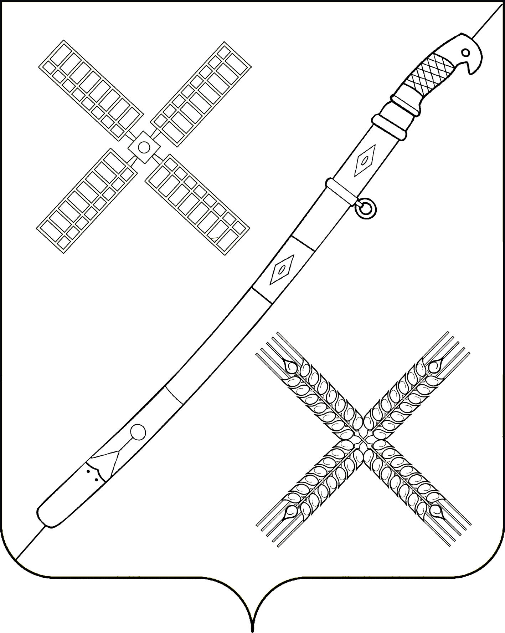
СОВЕТ
КРАСНОГВАРДЕЙСКОГО СЕЛЬСКОГО ПОСЕЛЕНИЯ
КАНЕВСКОГО РАЙОНА

РЕШЕНИЕ (ПРОЕКТ)

__________ № _________
поселок Красногвардеец

О внесении изменений в решение Совета Красногвардейского сельского поселения Каневского района от 22 августа 2019 года № 207 «Об утверждении Правил благоустройства территории Красногвардейского сельского поселения Каневского района»
(в ред. от 11.02.2021 года № 84, от 15.04.2021 года № 90, от 24.06.2021 года № 99, от 24.02.2022 года № 142, № 259 от 29.02.2024)

В соответствии с Федеральным законом от 6 октября 2003 года № 131-ФЗ «Об общих принципах организации местного самоуправления в Российской Федерации», в целях исполнения поручения Губернатора Краснодарского края Кондратьева В.И., руководствуясь Уставом Красногвардейского сельского поселения Каневского района, в целях создания благоприятных условий для жизнедеятельности на территории Красногвардейского сельского поселения Каневского района, охраны окружающей среды, обеспечения безопасности дорожного движения, сохранения жизни, здоровья и имущества граждан, проживающих на территории Красногвардейского сельского поселения Каневского района, Совет Красногвардейского сельского поселения Каневского района р е ш и л:
1. Внести в Правила благоустройства территории Красногвардейского сельского поселения Каневского района, утвержденные решением Совета Красногвардейского сельского поселения Каневского района от 22 августа 2019 года № 207 «Об утверждении Правил благоустройства территории Красногвардейского сельского поселения Каневского района» (в ред. от 11.02.2021 года № 84, от 15.04.2021 года № 90, от 24.06.2021 года № 99, от 24.02.2022 года № 142, № 259 от 29.02.2024) следующие изменения:
1.1. Пункт 2.9.3. раздела 2 «Элементы благоустройства территории» дополнить абзацем следующего содержания:
«Исключить возможность размещения нестационарных торговых объектов в границах земельных участков с видом разрешенного использования «Благоустройство территории».».
2. Разместить настоящее решение на официальном сайте администрации Красногвардейского сельского поселения Каневского района в информационно-телекоммуникационной сети «Интернет».
3. Контроль за выполнением настоящего решения возложить на постоянную комиссию Совета Красногвардейского сельского поселения Каневского района по вопросам благоустройства: ЖКХ, архитектуры и строительства.
4. Настоящее решение вступает в силу со дня его официального обнародования.

Глава Красногвардейского сельского
поселения Каневского района Ю.В. Гринь

ПРИЛОЖЕНИЕ № 2
к решению Совета Красногвардейского
сельского поселения Каневского района
от ___________________ № ______

СОСТАВ
организационного комитета по проведению публичных слушаний
по проекту решения Совета Красногвардейского сельского поселения Каневского района «О внесении изменений в решение Совета Красногвардейского сельского поселения Каневского района от 22 августа 2019 года № 207 «Об утверждении Правил благоустройства территории Красногвардейского сельского поселения Каневского района» (в ред. от 11.02.2021 года № 84, от 15.04.2021 года № 90, от 24.06.2021 года № 99, от 24.02.2022№ 142, № 259 от 29.02.2024)»

Банева  Наталья Александровна |  | - руководитель ТОС № 8
Султанов  Альберт Иванович |  | - руководитель ТОС № 9
Лесняк  Александра Александровича |  | - депутата по Красногвардейскому десятимандатному избирательному округу № 1
Шкварского  Евгения Владимировича  Дудка  Татьяна Владимировна |  | - депутата по Красногвардейскому десятимандатному избирательному округу № 1  - заместитель главы по общим вопросам и вопросам благоустройства и ЖКХ администрации Красногвардейского сельского поселения Каневского района;
Хрипко  Евгения Андреевна |  | - начальник общего отдела администрации Красногвардейского сельского поселения Каневского района;
Жилина  Вера Николаевна |  | - специалист общего отдела администрации Красногвардейского сельского поселения Каневского района.

Заместитель главы по общим вопросам и
вопросам благоустройства и ЖКХ администрации
Красногвардейского сельского поселения Т.В.Дудка

ПРИЛОЖЕНИЕ № 3
к решению Совета Красногвардейского
сельского поселения Каневского района
от _____________________ № ______

ПОРЯДОК
учета предложений и участия граждан в обсуждении проекта решения Совета Красногвардейского сельского поселения Каневского района «О внесении изменений в решение Совета Красногвардейского сельского поселения Каневского района от 22 августа 2019 года № 207 «Об утверждении Правил благоустройства территории Красногвардейского сельского поселения Каневского района» (в ред. от 11.02.2021 года № 84, от 15.04.2021 года № 90, от 24.06.2021 года № 99, от 24.02.2022№ 142, № 259 от 29.02.2024)»

1. Население Красногвардейского сельского поселения Каневского района со дня опубликования (обнародования) проекта решения Совета Красногвардейского сельского поселения Каневского района «О внесении изменений в решение Совета Красногвардейского сельского поселения Каневского района от 22 августа 2019 года № 207 «Об утверждении Правил благоустройства территории Красногвардейского сельского поселения Каневского района» (в ред. от 11.02.2021 года № 84, от 15.04.2021 года № 90, от 24.06.2021 года № 99, от 24.02.2022№ 142, № 259 от 29.02.2024)» вправе участвовать в его обсуждении в следующих формах:
1) проведения собраний граждан по месту жительства;
2) массового обсуждения проекта муниципального правового акта «О внесении изменений в решение Совета Красногвардейского сельского поселения Каневского района от 22 августа 2019 года № 207 «Об утверждении Правил благоустройства территории Красногвардейского сельского поселения Каневского района» (в ред. от 11.02.2021 года № 84, от 15.04.2021 года № 90, от 24.06.2021 года № 99, от 24.02.2022№ 142, № 259 от 29.02.2024)» в соответствии с настоящим Порядком;
3) проведения публичных слушаний по проекту решения Совета Красногвардейского сельского поселения Каневского района «О внесении изменений в решение Совета Красногвардейского сельского поселения Каневского района от 22 августа 2019 года № 207 «Об утверждении Правил благоустройства территории Красногвардейского сельского поселения Каневского района» (в ред. от 11.02.2021 года № 84, от 15.04.2021 года № 90, от 24.06.2021 года № 99, от 24.02.2022№ 142, № 259 от 29.02.2024)»;
4) в иных формах, не противоречащих действующему законодательству.
2. Предложения о дополнениях и (или) изменениях по опубликованному проекту решения Совета Красногвардейского сельского поселения Каневского района «О внесении изменений в решение Совета Красногвардейского сельского поселения Каневского района от 22 августа 2019 года № 207 «Об утверждении Правил благоустройства территории Красногвардейского сельского поселения Каневского района» (в ред. от 11.02.2021 года № 84, от 15.04.2021 года № 90, от 24.06.2021 года № 99, от 24.02.2022№ 142, № 259 от 29.02.2024)» (далее - предложения), выдвинутые населением на публичных слушаниях, указываются в итоговом документе публичных слушаний, который передается в рабочую группу по учету предложений по проекту решения Совета Красногвардейского сельского поселения Каневского района «О внесении изменений в решение Совета Красногвардейского сельского поселения Каневского района от 22 августа 2019 года № 207 «Об утверждении Правил благоустройства территории Красногвардейского сельского поселения Каневского района» (в ред. от 11.02.2021 года № 84, от 15.04.2021 года № 90, от 24.06.2021 года № 99, от 24.02.2022№ 142, № 259 от 29.02.2024)» (далее – рабочая группа).
3. Предложения населения к опубликованному (обнародованному) проекту решения Совета Красногвардейского сельского поселения Каневского района «О внесении изменений в решение Совета Красногвардейского сельского поселения Каневского района от 22 августа 2019 года № 207 «Об утверждении Правил благоустройства территории Красногвардейского сельского поселения Каневского района» (в ред. от 11.02.2021 года № 84, от 15.04.2021 года № 90, от 24.06.2021 года № 99, от 24.02.2022№ 142, № 259 от 29.02.2024)» могут вноситься со дня его опубликования (обнародования) и не позднее чем за 5 дней до даты проведения публичных слушаний в рабочую группу и рассматриваются ею в соответствии с настоящим Порядком.
4. Внесенные предложения регистрируются рабочей группой.
5. Предложения должны соответствовать Конституции РФ, требованиям Федерального закона от 06.10.2003 г. № 131-ФЗ "Об общих принципах организации местного самоуправления в Российской Федерации", федеральному законодательству, законодательству Краснодарского края.
6. Предложения должны соответствовать следующим требованиям:
1) должны обеспечивать однозначное толкование положений проекта решения Совета Красногвардейского сельского поселения Каневского района «О внесении изменений в решение Совета Красногвардейского сельского поселения Каневского района от 22 августа 2019 года № 207 «Об утверждении Правил благоустройства территории Красногвардейского сельского поселения Каневского района» (в ред. от 11.02.2021 года № 84, от 15.04.2021 года № 90, от 24.06.2021 года № 99, от 24.02.2022№ 142, № 259 от 29.02.2024)»;
2) не допускать противоречие либо несогласованность с иными нормативными актами Российского Законодательства и Законодательства Краснодарского края.
7. Предложения, внесенные с нарушением требований и сроков, предусмотренных настоящим Порядком, по решению рабочей группы могут быть оставлены без рассмотрения.
8. По итогам изучения, анализа и обобщения внесенных предложений рабочая группа составляет заключение.
9. Заключение рабочей группы на внесенные предложения должно содержать следующие положения:
1) общее количество поступивших предложений;
2) количество поступивших предложений, оставленных в соответствии с настоящим Порядком без рассмотрения;
3) отклоненные предложения ввиду несоответствия требованиям, предъявляемым настоящим Порядком;
4) предложения, рекомендуемые рабочей группой к отклонению;
5) предложения, рекомендуемые рабочей группой для внесения в текст проекта решения Совета Красногвардейского сельского поселения Каневского района «О внесении изменений в решение Совета Красногвардейского сельского поселения Каневского района от 22 августа 2019 года № 207 «Об утверждении Правил благоустройства территории Красногвардейского сельского поселения Каневского района» (в ред. от 11.02.2021 года № 84, от 15.04.2021 года № 90, от 24.06.2021 года № 99, от 24.02.2022№ 142, № 259 от 29.02.2024)».
10. Рабочая группа представляет в Совет Красногвардейского сельского поселения Каневского района свое заключение и материалы деятельности рабочей группы с приложением всех поступивших предложений.
11. Перед решением вопроса о принятии (включении в текст проекта решения Совета Красногвардейского сельского поселения Каневского района «О внесении изменений в решение Совета Красногвардейского сельского поселения Каневского района от 22 августа 2019 года № 207 «Об утверждении Правил благоустройства территории Красногвардейского сельского поселения Каневского района» (в ред. от 11.02.2021 года № 84, от 15.04.2021 года № 90, от 24.06.2021 года № 99, от 24.02.2022№ 142, № 259 от 29.02.2024)» или отклонении предложений Совет Красногвардейского сельского поселения Каневского района в соответствии с регламентом заслушивает доклад председательствующего на сессии Совета Красногвардейского сельского поселения Каневского района либо уполномоченного члена рабочей группы о деятельности рабочей группы.
12. Итоги рассмотрения поступивших предложений с обязательным содержанием принятых (включенных в Правила благоустройства территории Красногвардейского сельского поселения Каневского района предложений) подлежат официальному опубликованию (обнародованию).

Заместитель главы по общим вопросам и
вопросам благоустройства и ЖКХ администрации
Красногвардейского сельского поселения Т.В.Дудка

